נועם ענבר בסינגל חדש

איה רוחי

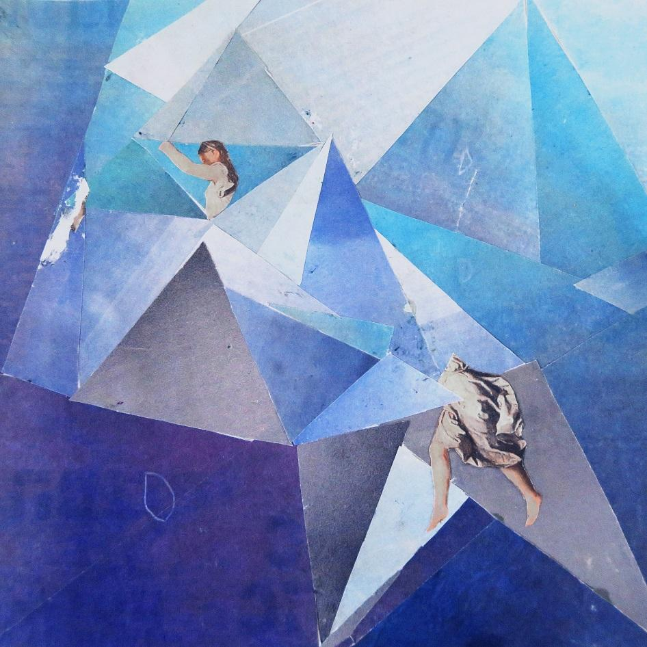
עיצוב עטיפה: טליה קינן

סינגל ראשון ושיר הנושא מתוך אלבום חדש (!) של נועם שיצא אחרי החגים. אלבום הסולו השני של נועם (שלא במסגרת "הבילויים", "אוי דיוויז'ן" או "מקהלת גיא בן הינום"), אחרי "הפניקס" שיצא ב-2023.

"איה רוחי" הוא גרסה עברית ל- Where is my Mind של הפיקסיז. השיר הזה, שטבוע כל כך חזק בתרבות, מקבל כאן צורה חדשה, מפתיעה וסופחת. מה שנשמר מאוד חזק זו האיכות הנואשת של השיר המקורי, עם השאלה שחוזרת שוב ושוב, שלא עוזבת, "איה רוחי?".

במציאות של השנתיים האחרונות, השאלה הזו מקבלת איזו דחיפות אחרת. כמו בקשה למצוא את החלק הפנימי, השמור, שלא מיטשטש, לא הולך לגמרי לאיבוד… איה רוחי?

את השיר שר ענבר בקולו הרך והסוער כאחד, יחד עמו שרים גם חברי "מקהלת גיא בן הינום", קבוצה של זמרים הפועלים כקולקטיב כבר עשור (ענבר הוא מי שהקים את המקהלה ב-2015).
המקהלה בשיר היא איפשהו בין כלי נגינה לציבור ששר, היא גם וגם, גם קונקרטית ואנושית אבל גם מופשטת, כמו הים בשיר, כמו הדגים.

לפרטים נוספים: נורית כרמל יח"צ 052-5518181 nurit@nuritcarmel.com
בתמיכת הקרן ליוצרים עצמאיים וקרן אקו"ם לקידום היצירה הישראלית.

